**113年4月12日餐點照片**

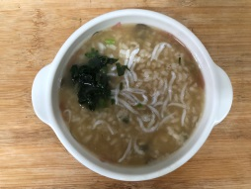 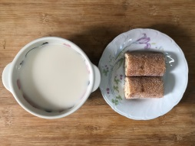

**早餐(蔬菜吻仔魚粥) 下午點心(雞蛋糕、豆奶)**

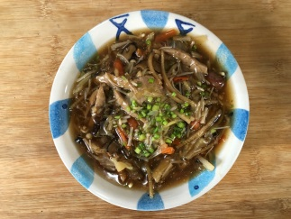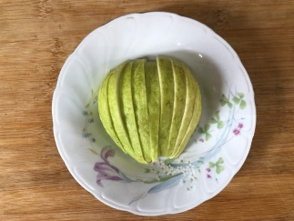

**午餐(香菇肉羹麵、水果)**